Semana del 22 al 26 de Junio.
Lunes 22 de Junio.
Les recuerdo que deben llevar un registro de observación de su germinación.
Ayer comenzó el invierno y fue el cumpleaños de Marcos.
Buscá en el diccionario el significado del invierno.
Pensá en las características del invierno y los elementos que ocupamos en él para así hacer un caligrama.
Podés escribir palabras sueltas de elementos de invierno, escribir un poema, o inventar una adivinanza. ¿Te animás?
¿Te acordás que es un caligrama? Observá estos
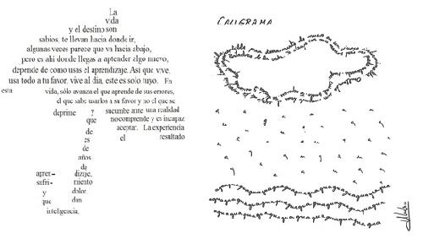
Cs sociales.
Vamos a escribir algunas cosas importantes de los pueblos originarios.
Necesito que puedas leer lo que está en la página web para que podamos charlar juntos y completar el cuadro.
Completà el cuadro teniendo en cuenta: alimentación, vestimenta y forma de vida (sedentaria o nómade) de estos pueblos originarios que habitaron la Patagonia.
Aspectos | Mapuches | Pehuenches | Yámanas | Onas | Aonikek
Alimentación

Forma de vida
Vivienda
Observaciones

Martes 23 de Junio.
Feliz cumpleaños Gerónimo.
Observá la fotocopia, leé y luego respondé las preguntas:
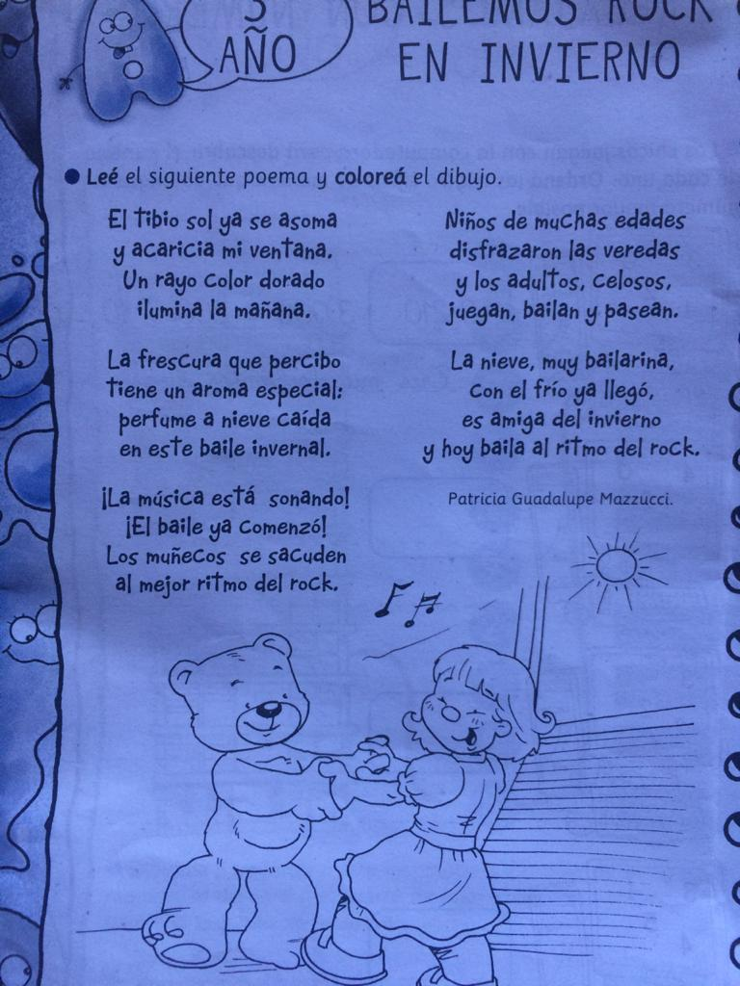
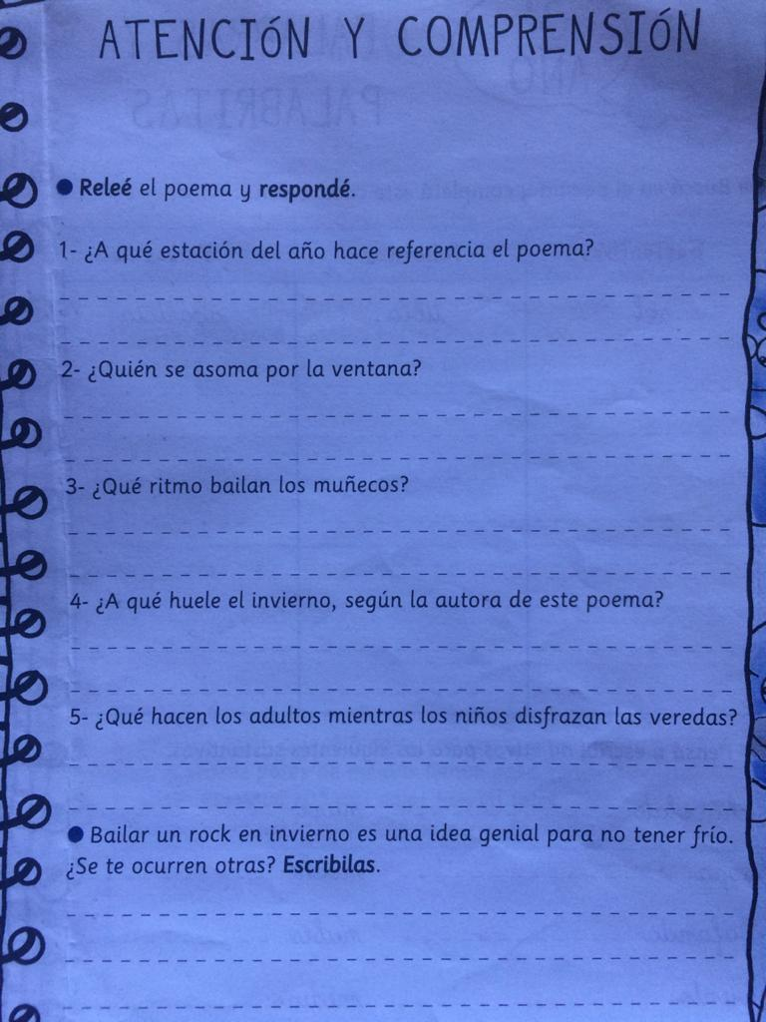
Comenzamos a leer “El bosque no se vende”.
Respondé las siguientes preguntas:
Según el prólogo; ¿quiénes son los personajes principales?
¿Cuál es la característica de la portada?
¿Qué es un bosque?

Miércoles 24 de Junio
Practicaremos multiplicaciones con dos cifras.
Practica en esta página https://la.ixl.com/math/3-grado/multiplicar-n%C3%BAmeros-de-un-d%C3%ADgito-por-n%C3%BAmeros-de-dos-d%C3%ADgitos
La seño te las escribirá de forma horizontal pero vos debés escribirla de forma vertical en el cuaderno:
25x4 30x3 12x2 43x 3 12x4 63x4 21x4 38x3 55x2
Si quieres te desafío a que hagas esto https://quizizz.com/admin/quiz/5d97ca0976c026001a3a425d/multiplicaciones

Jueves 25 de Junio.
Matemática.
Resolvé los siguientes problemas:
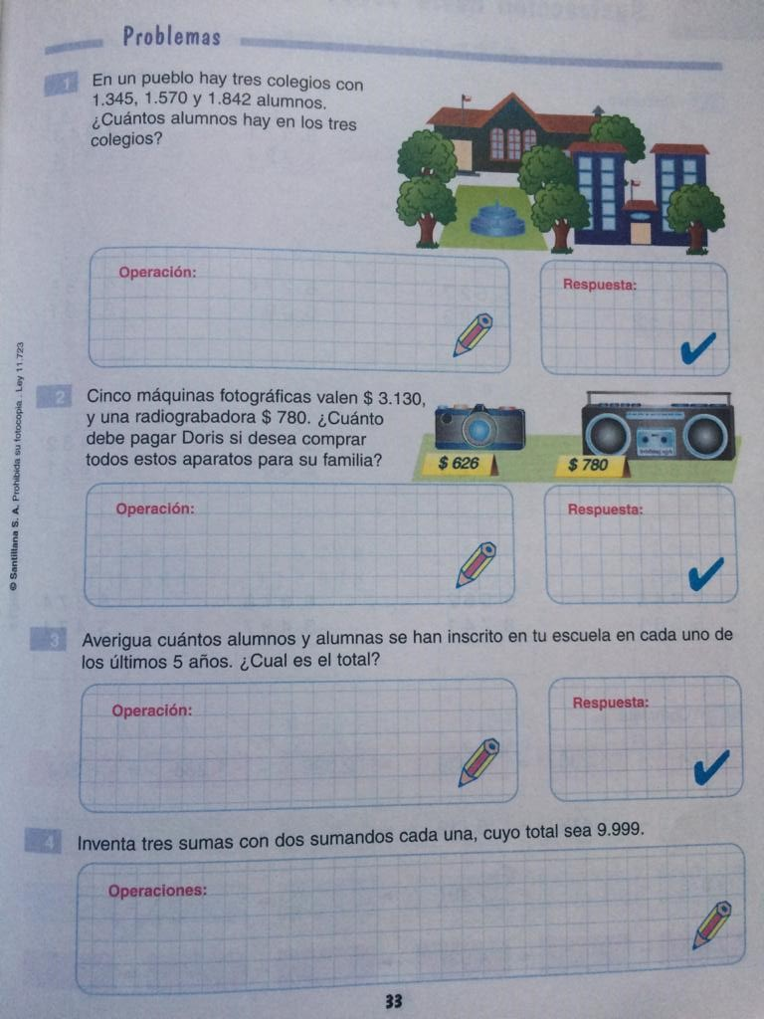
Cs. Naturales:
Plantas perennes,bianuales, anuales.
La seño te leerá un texto y luego completá las siguientes preguntas.

1.- ¿A qué tipo de planta se le llama perenne?
2. ¿En qué época del año florecen los árboles o plantas perennes?
3. ¿Qué puede suceder con algunas plantas perennes durante el invierno?
4. ¿Cuánto tiempo viven las plantas anuales?
5. ¿En qué época se siembran? ¿En cuál mueren?
6. ¿Cuándo florecen las plantas bianuales?

Viernes 26 de Junio.
Seguimos practicando ortografía.
